**Laporan FI4171 TUGAS 4**

Fadhil Rausyanfikr

10217006

Pada permodelan ini dibuat suatu simulasi 10 partikel dengan besar yang sama dan bersifat lenting semputna terhadap dinding dan satu sama lain. Posisi awal bola dibuat random sehingga dapat dilihat pergerakan antar partikel dengan lebih baik.

Sedangkan saat bertumbukan dengan partikel lain kecepatannya menjadi

𝑣𝑥𝑖′ =𝑣𝑖cos(θi+ ϕ)(𝑚𝑖−𝑚𝑗)+2𝑚𝑗𝑣𝑗cos(θ𝑗+ ϕ)𝑚𝑖+𝑚𝑗+cos(𝜙)+𝑣𝑖sin(θ𝑖− ϕ)𝑐𝑜𝑠(𝜙+π2)

𝑣𝑦𝑖′ =𝑣𝑖cos(θi+ ϕ)(𝑚𝑖−𝑚𝑗)+2𝑚𝑗𝑣𝑗cos(θ𝑗+ ϕ)𝑚𝑖+𝑚𝑗+cos(𝜙)+𝑣𝑖sin(θ𝑖− ϕ)𝑠𝑖𝑛(𝜙+π2)

Dengan 𝜃𝑖=arctan(𝑣𝑖𝑦𝑣𝑖𝑥 ),𝑠𝑢𝑑𝑢𝑡 𝑑𝑎𝑟𝑖 𝑣𝑖 𝜙=arctan(𝑦2−𝑦1𝑥2−𝑥1) ,𝑠𝑢𝑑𝑢𝑡 𝑘𝑜𝑛𝑡𝑎𝑘 𝑑𝑎𝑟𝑖 𝑏𝑜𝑙𝑎 𝑖 𝑑𝑎𝑛 𝑏𝑜𝑙𝑎 𝑗

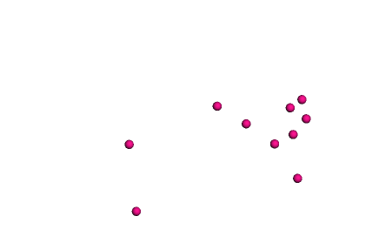

**Gambar 1.** Screenshot simulasi antar partikel lenting